Cuadro resumen cotas de geometría de la dirección
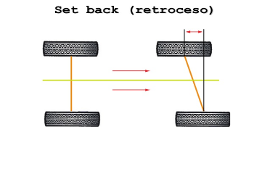 | Set back: Desplazamiento de una rueda con respecto a su eje teórico. Explicar con tus palabras- Dibujo y Escrito a boli. Plazo máximo de entrega el viernes 01.05.2020. Antes de las 3 PM.

